外网登录浙江大学宁波理工学院人力资源系统步骤
- 输入网址：
https://svpn.nit.net.cn/templates/index/,DanaInfo=10.80.96.189,Port=8080+hrlogon.jsp
若出现以下提示，请点击 继续浏览此网站。若没有提示，则直接进行第二步。
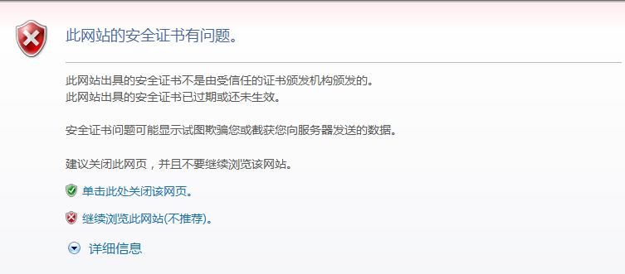
二、登录校园网：
出现以下界面后，请使用本人的校园信息门户账号及密码登录
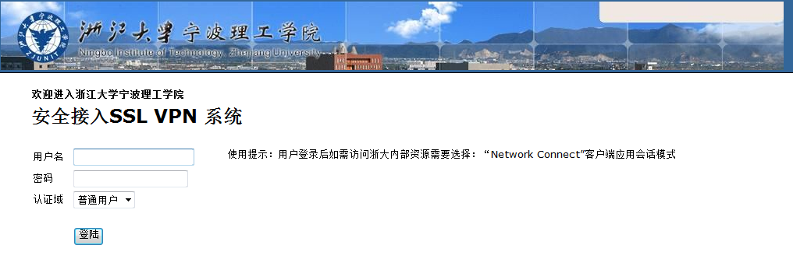
三、网页跳转1：
出现此界面后可以 单击此处 继续，也可以等待15秒后自动跳转
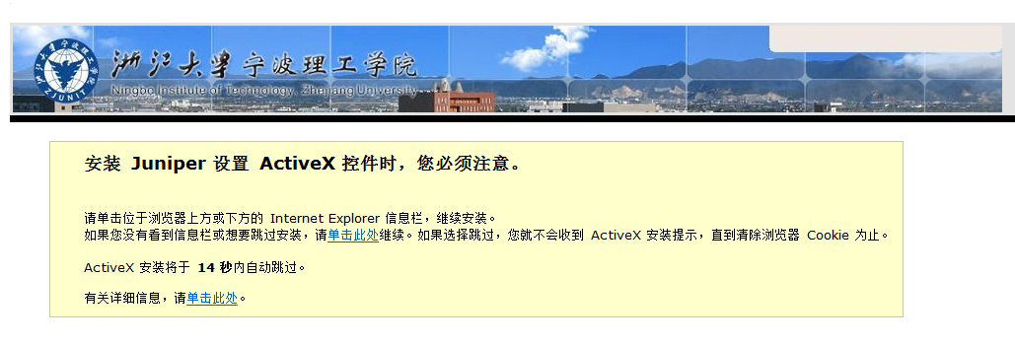

- 网页跳转2：
出现如图对话框后单击 确定。
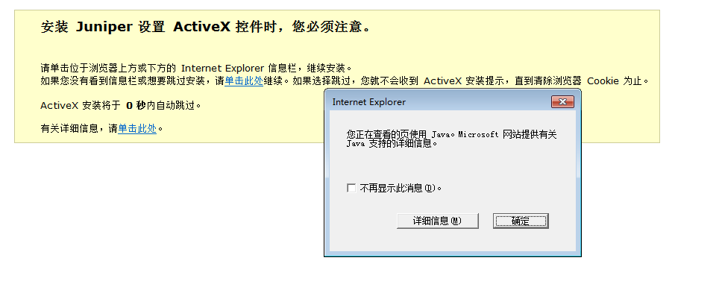
- 登录人力资源管理系统：
出现此界面后使用本人职工号及身份证后六位登录系统（身份证最后一位为X的请注意区分大小写）。


